GAMILIT

Plataforma Educativa Gamificada

Basado en los niveles de comprensión de Daniel Cassany

Texto base: Biografía de Marie Curie

Versión 6.0 - Documento de diseño

Índice

- Sistema de Rangos Mayas
  - Descripción del sistema de rangos.

- Jerarquía de Rangos
  - Detalle de los rangos: NACOM, BATAB, HOLCATTE, GUERRERO, MERCENARIO.
  - Bonus ML por rango.

- Módulo 1: Comprensión Literal
  - Objetivo: Localizar información explícita sobre Marie Curie.
  - Ejercicio 1.1: Crucigrama Científico.
  - Ejercicio 1.2: Línea de Tiempo de Marie Curie
  - Ejercicio 1.3: Completar Espacios en Blanco
  - Ejercicio 1.4: Verdadero o Falso
  - Ejercicio 1.5: Sopa de Letras

- Módulo 2: Comprensión Inferencial
  - Ejercicio 2.1: Detective Textual
  - Ejercicio 2.2: Construcción de Hipótesis
  - Ejercicio 2.3: Predicción Narrativa
  - Ejercicio 2.4: Puzzle de Contexto.
  - Ejercicio 2.5: Rueda de Inferencias.

- Módulo 3: Comprensión Crítica y Valorativa
  - Ejercicio 3.1: Tribunal de Opiniones.
  - Ejercicio 3.2: Debate Digital Estructurado.
  - Ejercicio 3.3: Análisis de fuentes.
  - Ejercicio 3.4: Creación de Podcast Argumentativo
  - Ejercicio 3.5: Matriz de Perspectivas

- Módulo 4: Lectura Digital y Multimodal
  - Ejercicio 4.1: Verificador de Fake News.
  - Ejercicio 4.2: Creación de infografía Interactiva
  - Ejercicio 4.3: Quiz Estilo Tik Tok.
  - Ejercicio 4.4: Navegación Hipertextual.
  - Ejercicio 4.5: Análisis de Memes Educativos.

- Módulo 5: Producción y Expresión Lectora
  - OPCIÓN A: Diario Interactivo de Marie
  - OPCIÓN B: Resumen Visual Progresivo (Cómic Digital)
  - OPCIÓN C: Cápsula del Tiempo Digital

- Uso de ML - Comodines
  - Tipos de comodines: Pistas, Visión Lectora, Segunda Oportunidad.
  - Costos y penalizaciones.

- Diagrama de Navegación Completo
  - Flujo de navegación entre módulos.
  - Progreso y logros.

- Certificación Final - Rango MERCENARIO
  - Recompensas al completar los 5 módulos.
  - Certificado digital y reconocimiento.

Sistema de Rangos Mayas

La plataforma utiliza un sistema de rangos basado en la jerarquía militar maya. Los usuarios avanzan de rango completando módulos completos, obteniendo un nuevo rango por cada módulo completado.

Jerarquía de Rangos












1
NACOM
Módulo 1 Completado

2
BATAB
Módulo 2 Completado

3
HOLCATTE
Módulo 3 Completado

4
GUERRERO
Módulo 4 Completado

5
MERCENARIO
Módulo 5 Completado

Rango Nombre Maya Requisito ML Bonus

1 | NACOM | Completar Módulo 1 (Comprensión Literal) | +50 ML
2 | BATAB | Completar Módulo 2 (Comprensión Inferencial) | +75 ML
3 | HOLCATTE | Completar Módulo 3 (Comprensión Crítica) | +100 ML
4 | GUERRERO | Completar Módulo 4 (Lectura Digital) | +125ML
5 | MERCENARIO | Completar Módulo 5 (Producción Lectora) | +150 ML

MÓDULO 1: COMPRENSIÓN LITERAL

Objetivo: Localizar información explícita del texto sobre Marie Curie.

Rango al completar: NACOM

Ejercicio 1.1: Crucigrama Científico - DISTRIBUCIÓN

Objetivo:
Completar un crucigrama de 15x15 casillas con términos relacionados con Marie Curie.

Cómo resolverlo:
- Lee todas las pistas antes de empezar, tanto horizontales como verticales
- Comienza con las palabras más largas o las que estés más seguro
- Usa las intersecciones - cuando dos palabras se cruzan, la letra debe coincidir
- Cuenta las casillas - cada pista indica cuántas letras tiene la respuesta
- Revisa el texto base - todas las respuestas están en la biografía de Marie Curie

Estrategia recomendada:
- Empieza por las palabras que conoces con certeza (como POLONIA, MARIE, CURIE)
- Las intersecciones te darán pistas para palabras difíciles
- Si te atascas, usa el comodín "Pista" para revelar una letra

VISUAL
Grid del Crucigrama (15x15)
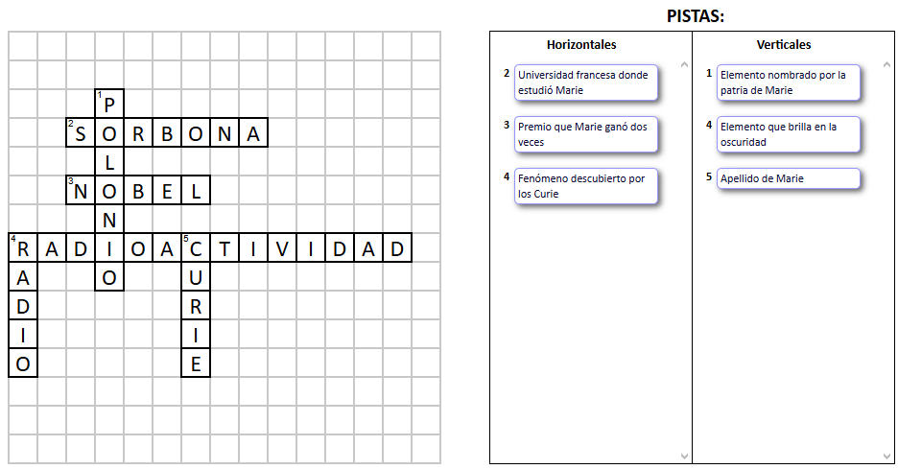
Pistas y Respuestas

# Dirección Pista Respuesta

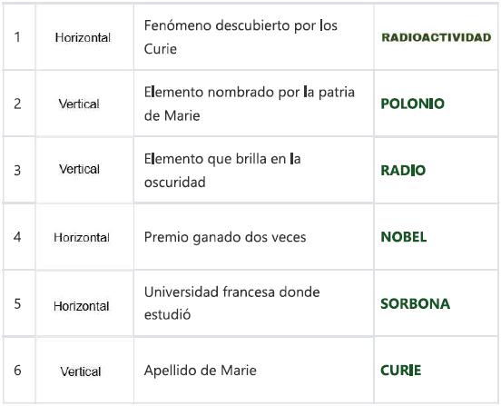

Ejercicio 1.2: Línea de Tiempo de Marie Curie

Descripción
Ordena cronológicamente los eventos más importantes de la vida de Marie Curie mediante drag & drop interactivo.

Mecánica del ejercicio
• Interfaz con tarjetas arrastrables de eventos
• Validación automática al soltar cada tarjeta
• Feedback visual inmediato (verde = correcto, rojo = incorrecto)
• 3 intentos sin penalización

Eventos a ordenar (6)
1. Nace en Varsovia, Polonia, como Maria Sklodowska (1867)
2. Se traslada a París para estudiar en la Sorbona (1891)
3. Descubre el Polonio y el Radio (1898)
4. Recibe su primer Premio Nobel de Física (1903)
5. Muerte de Pierre Curie (1906)
6. Recibe su segundo Premio Nobel, esta vez en Química (1911)

Ejercicio 1.3: Completar Espacios en Blanco

Descripción
Lee el texto sobre Marie Curie y completa los espacios con las palabras correctas del banco de palabras.

Texto del ejercicio
"Marie Sklodowska nació en _______(1), Polonia. Su padre _______(2) era profesor de matemáticas y física, mientras que su madre _______(3) dirigía una escuela prestigiosa. La familia valoraba mucho la _______(4) y Marie mostró desde pequeña gran curiosidad por las _______(5) y _______(6)."

Banco de Palabras
[ Varsovia ] [ Władysław ] [ Bronisława ] [ educación ] [ ciencias ] [ Polonia ] [ matemáticas ] [ física ]

Respuestas correctas
1. Varsovia - Ciudad natal de Marie
2. Władysław - Nombre del padre
3. Bronisława - Nombre de la madre
4. educación - Valor fundamental familiar
5. ciencias - Primer interés de Marie
6. matemáticas o física - Ambas son válidas

Ejercicio 1.4: Verdadero o Falso

Descripción
Evalúa afirmaciones sobre hechos explícitos de la juventud de Marie Curie según el contexto histórico proporcionado.

Contexto proporcionado
"Durante su infancia en Polonia, Marie era conocida por su insaciable curiosidad científica. Su padre le enseñó los primeros principios de las matemáticas y la física, mientras su madre la inspiró con su dedicación a la educación."

Afirmaciones y respuestas (10)
1. Marie mostró curiosidad excepcional por las ciencias desde muy pequeña
Respuesta: ✅ VERDADERO
Explicación: El texto menciona su "insaciable curiosidad científica"
2. Su padre era profesor de química solamente
Respuesta: ❌ FALSO
Explicación: Era profesor de matemáticas y física
3. Marie nació en Francia
Respuesta: ❌ FALSO
Explicación: Nació en Polonia (Varsovia)
4. Su familia valoraba mucho la educación
Respuesta: ✅ VERDADERO
Explicación: Explícitamente mencionado en el contexto
5. La madre de Marie dirigía una escuela
Respuesta: ✅ VERDADERO
Explicación: Se menciona que dirigía una escuela prestigiosa
6. Marie Curie ganó su primer Nobel a los 20 años
Respuesta: ❌ FALSO
Explicación: Lo ganó en 1903, cuando tenía 36 años
7. El nombre original de Marie era Maria Sklodowska
Respuesta: ✅ VERDADERO
Explicación: Nombre de nacimiento confirmado
8. Marie fue la primera mujer en ganar un Premio Nobel
Respuesta: ✅ VERDADERO
Explicación: Hecho histórico verificable
9. Su padre no apoyaba su interés en las ciencias
Respuesta: ❌ FALSO
Explicación: Le enseñó matemáticas y física
10. Marie estudió en la Universidad de Varsovia
Respuesta: ❌ FALSO
Explicación: Estudió en la Sorbona de París

Ejercicio 1.5: Sopa de Letras (BONUS)

Descripción
Encuentra palabras clave relacionadas con Marie Curie en una sopa de letras interactiva. Este es un ejercicio bonus opcional.

Mecánica
• Grid de 12x12 letras
• Direcciones: Horizontal, vertical y diagonal
• Selección: Click y arrastrar para marcar palabras
• Feedback: Palabras encontradas se iluminan permanentemente
• Tiempo límite: 10 minutos

Palabras a encontrar (10)
MARIE • CURIE • POLONIA • NOBEL • RADIO • POLONIO • PARIS • SORBONA • CIENCIA • FÍSICA

MÓDULO 2: COMPRENSIÓN INFERENCIAL

Objetivo: Leer entre líneas, hacer deducciones y anticipar ideas.

Rango al completar: BATAB

Ejercicio 2.1: Detective Textual

Descripción
Leer fragmentos y seleccionar la inferencia correcta entre 3 opciones.

Fragmento: "Marie se puso un abrigo grueso antes de entrar al laboratorio donde trabajaba con sustancias radiactivas"
Pregunta: ¿Qué puedes inferir sobre las condiciones del laboratorio?
- A) El laboratorio tenía calefacción moderna
- B) El laboratorio era muy frío, probablemente sin calefacción ✓
- C) Marie era muy friolenta
Explicación: En la época, los laboratorios carecían de comodidades básicas y Marie trabajaba en condiciones precarias.

Ejercicio 2.2: Construcción de Hipótesis

Relaciones Causa-Efecto sobre Marie Curie

Objetivo
Conectar causas con sus consecuencias lógicas sobre decisiones de Marie Curie.
Cómo resolverlo:
Lee la CAUSA en la columna izquierda
Analiza las CONSECUENCIAS disponibles en la derecha
Arrastra las consecuencias correctas hacia la causa
Cada causa puede tener 1-3 consecuencias

Piensa en:
Efectos inmediatos
Efectos a largo plazo
Impacto en otros

Ejemplo:
CAUSA: "Marie no patentó el proceso del radio"
CONSECUENCIAS:
✅ "Otros científicos pudieron investigar"
✅ "No obtuvo riquezas"
✅ "La medicina avanzó más rápido"

CAUSA CONSECUENCIAS (Arrastrar las correctas)

•  Marie decidió no patentar el proceso de •  aislamiento del radio  • | -+ Otros científicos pudieron continuar la investigación  -+ No obtuvo riquezas de su descubrimiento  -+ La medicina avanzó más rápidamente
• | -+ Demostró su independencia
 | científica
Marie continuó trabajando después de la • | -+ Completó investigaciones
muerte de Pierre | pendientes
• | -+ Se convirtió en la primera profesora
 | de la Sorbona

Ejercicio 2.3: Predicción Narrativa

Objetivo
Predecir cómo continúa o termina un párrafo basándote en el contexto histórico.

Cómo resolverlo:
Lee el inicio del párrafo incompleto

Identifica:
Época histórica
Contexto social
Personalidad de los personajes
Analiza las 4 opciones de continuación

Descarta las que sean:
Anacrónicas (no corresponden a la época)
Contrarias al carácter del personaje
Históricamente incorrectas
Selecciona la más coherente con el contexto

Pistas clave:
Recuerda el contexto de discriminación de género de la época
Marie era perseverante pero modesta
Los hechos históricos no se pueden cambiar

Inicio del párrafo: "Cuando Marie presentó su candidatura a la Academia de Ciencias Francesa en 1911, siendo ya ganadora del Nobel..."
¿Cómo continúa más probablemente?
- fue aceptada inmediatamente con honores
- fue rechazada por ser mujer, a pesar de sus logros ✓
- decidió retirar su candidatura
- fue elegida presidenta de la Academia
Pista contextual: Considera los prejuicios de género de la época.

Ejercicio 2.4: Puzzle de Contexto

Ordenar fragmentos para crear una inferencia coherente

Fragmentos Desordenados Orden Correcto

A) demostró una determinación extraordinaria

B) A pesar de las barreras sociales y económicas
C) que enfrentó como mujer inmigrante
D) convirtiéndose en pionera de la ciencia moderna

Inferencia completa: "A pesar de las barreras sociales y económicas que enfrentó como mujer inmigrante, demostró una determinación extraordinaria, convirtiéndose en pionera de la ciencia moderna."

Ejercicio 2.5: Rueda de Inferencias

Mecánica del Juego
- Girar la ruleta virtual para obtener una categoría
- Leer el fragmento presentado
- Escribir una inferencia en 30 segundos
- Competencia por equipos con puntuación

Categoría Fragmento Inferencia Esperada Puntos

Emociones no expresadas | "Marie trabajó 4 años procesando toneladas de pechblenda" | Frustración, cansancio, pero también esperanza y determinación | 20
Contexto social | "Marie usaba su apellido de casada en publicaciones" | Era más aceptable publicar como mujer casada que soltera | 20

MÓDULO 3: COMPRENSIÓN CRÍTICA V VALORATIVA

Objetivo: Emitir juicios, identificar intenciones del autor, argumentar posturas.

Rango al completar: HOLCATTE

Ejercicio 3.1: Tribunal de Opiniones

Clasificar afirmaciones usando tarjetas digitales arrastrables
Objetivo
Evaluar diferentes opiniones sobre Marie Curie y determinar cuáles están bien fundamentadas.
Cómo resolverlo:
Lee la opinión presentada
Identifica:
La afirmación principal
Las evidencias que la apoyan
Los argumentos usados
Evalúa según criterios:
¿Tiene evidencia factual?
¿Es lógicamente coherente?
¿Evita falacias?
Asigna un veredicto:
"Bien fundamentada" ✅
"Parcialmente fundamentada" ⚠️
"Sin fundamento" ❌
Justifica tu decisión en 2-3 líneas
Criterios de evaluación:
Evidencia > Opinión
Hechos > Suposiciones
Lógica > Emoción

Afirmación sobre Marie Curie

Clasificación Justificación

"Marie Curie murió el 4 de julio de 1934" | HECHO | Dato histórico verificable en registros
"Fue la científica más brillante del siglo XX" | OPINIÓN | Juicio de valor subjetivo, no medible
"Su exposición al radio contribuyó a su enfermedad" | INTERPRETACIÓN | Deducción basada en evidencia, no confirmada definitivamente

Ejercicio 3.2: Debate Digital Estructurado

Tema: ¹¹ ¿La fama afectó negativamente la investigación de Marie Curie?
Objetivo
Participar en un debate argumentado sobre decisiones controversiales de Marie Curie.
Cómo resolverlo:
Fase 1: Preparación (5 minutos)
Recibe tu postura (asignada aleatoriamente)
Lee las fuentes de información disponibles
Prepara 3 argumentos principales
Anticipa posibles contra-argumentos
Fase 2: Debate (10 minutos)
Apertura (1 min): Presenta tu postura principal
Desarrollo (2 min): Expón tus 3 argumentos
Réplica (2 min): Responde a argumentos contrarios
Contra-réplica (2 min): Defiende tu posición
Cierre (30 seg): Conclusión contundente
Fase 3: Votación
Otros usuarios votan el mejor argumento
Se evalúa: claridad, evidencia, persuasión
Tips para ganar:
Usa datos concretos
Cita fuentes
Mantén respeto
Sé conciso

Rol Argumentos Principales Evidencia del Texto

A FAVOR | - Invasión de privacidad  - Tiempo perdido en eventos  - Presión mediática | - Escándalo tras muerte de Pierre  - Múltiples ceremonias obligatorias  - Acoso periodístico documentado
EN CONTRA | - Mayor financiación  - Reconocimiento institucional  - Mejores recursos | - Laboratorio mejorado post-Nobel  - Colaboraciones internacionales  - Apoyo gubernamental

Ejercicio 3.3: Análisis de Fuentes

Evaluar credibilidad de 5 textos sobre Marie usando checklist interactivo

Objetivo
Evaluar la confiabilidad de diferentes fuentes de información sobre Marie Curie.

Cómo resolverlo:
Examina cada fuente presentada

Aplica el método CRAAP:
Currency (Actualidad): ¿Cuándo se publicó?
Relevance (Relevancia): ¿Es pertinente?
Authority (Autoridad): ¿Quién es el autor?
Accuracy (Precisión): ¿Es verificable?
Purpose (Propósito): ¿Por qué se escribió?

Asigna puntuación (1-5) en cada criterio

Clasifica la fuente:
Muy confiable (20-25 puntos)
Confiable (15-19 puntos)
Cuestionable (10-14 puntos)
No confiable (<10 puntos)

Señales de alerta:
Sin autor identificable
Sin fecha de publicación
Lenguaje emotivo excesivo
Sin referencias

Fuente Autor Fecha Credibilidad Problemas/Fortalezas

Biografía oficial UNESCO | Historiadores verificados | 2020 | ALTA | - Fuentes primarias, ✓  Revisión académica
Blog "Mujeres increíbles" | Anónimo | Sin fecha |  | X Sin autor, X Sin referencias
Wikipedia - Marie Curie | Múltiples editores | Actualización continua | MEDIA | ± Verificar referencias,  ± Posibles errores

Ejercicio 3.4: Creación de Podcast Argumentativo

Estructura del Podcast (2 minutos)

Tema: Impacto de Marie Curie en la equidad de género en ciencia
Crear un podcast de 3 minutos defendiendo o criticando una decisión de Marie Curie.
Cómo resolverlo:
Elige tu tema de la lista disponible
Estructura tu podcast:
Introducción (30 seg): Presenta el tema
Desarrollo (2 min): 3 argumentos principales
Conclusión (30 seg): Resumen y llamada a la reflexión
Graba usando el botón de grabación
Incluye:
Al menos 3 datos verificables
2 citas o referencias
Tu opinión personal fundamentada
Revisa antes de enviar (puedes regrabar)
Elementos clave:
Habla claro y pausado
Usa transiciones ("en primer lugar", "además", "por lo tanto")
Varía el tono para mantener interés

Guión Sugerido:

- Introducción (0:00-0:20)
  - Hook: "¿Sabían que Marie Curie fue rechazada de la Academia de Ciencias pese a tener un Nobel?"
  - Tesis: "Marie Curie no solo revolucionó la ciencia, sino que abrió puertas para generaciones de mujeres científicas"
- Argumentos (0:20-1:30)
  - Argumento 1: Primera mujer en ganar un Nobel (evidencia)
  - Argumento 2: Primera profesora en la Sorbona (impacto)
  - Argumento 3: Modelo para futuras científicas (legado)
- Conclusión (1:30-2:00)
  - Síntesis de impacto
  - Llamado a la acción

Ejercicio 3.5: Matriz de Perspectivas

Evento: "Marie gana el Nobel de Química en 1911 en medio de escándalo personal"
Objetivo:
Analizar un evento desde múltiples puntos de vista diferentes.
Cómo resolverlo:
Lee el evento central (ej: "Marie gana el Nobel")
Completa la matriz con perspectivas de:
Marie Curie misma
Pierre Curie
Científicos contemporáneos
La prensa de la época
Mujeres de la época
La sociedad polaca
Para cada perspectiva incluye:
Reacción emocional
Opinión sobre el evento
Consecuencias percibidas
Basa tus respuestas en el contexto histórico
Considera:
Prejuicios de la época
Contexto político
Roles de género
Nacionalismo

Perspectiva
Visión del Evento
Intereses/Sesgos

Marie Curie | Reconocimiento merecido por trabajo científico | Separar vida personal de logros profesionales
Prensa de la época | Escándalo más importante que el logro | Vender periódicos, sensacionalismo
Comunidad científica | División entre apoyo y rechazo | Mantener "reputación" de la ciencia
Mujeres de la época | Inspiración y esperanza | Ver posibilidades en campos vedados

MÓDULO 4: LECTURA DIGITAL Y MULTIMODAL

Objetivo: Comprender y analizar textos en formatos digitales.
Fuente base: https://digitalcommons.fiu.edu/led/vol1 ss9/3

Rango al completar: GUERRERO

Ejercicio 4.1: Verificador de Fake News

l Identificar noticias falsas sobre Marie Curie
Objetivo
Identificar noticias falsas sobre Marie Curie usando herramientas de verificación.

Cómo resolverlo:
Lee la noticia completa

Identifica elementos sospechosos:
Titulares sensacionalistas
Fechas imposibles
Citas sin fuente
Imágenes manipuladas

Usa las herramientas:
Verificador de fechas
Buscador de fuentes
Detector de imágenes

Marca cada elemento como:
✅ Verificado
⚠️ Dudoso
❌ Falso
Escribe tu veredicto final con justificación

Red flags comunes:
"Científicos ODIAN este descubrimiento"
Fechas que no coinciden con la vida de Marie
Fotos obviamente modernas
Gramática deficiente

Titular Veracidad Señales de Alerta

"Marie Curie inventó la bomba atómica" |  | - Anacronismo (murió antes del Proyecto Manhattan)  - Confusión con radiactividad
"Curie: Primera mujer en ganar dos Nobel en diferentes ciencias" |  | - Verificable en nobelprize.org
"Marie Curie brillaba en la oscuridad por la radiación" |  | - Exageración sensacionalista  - Mito popular sin base científica
"Sus cuadernos siguen siendo radiactivos después de 100 años" |  | - Confirmado por Biblioteca Nacional de Francia
"Marie Curie fue espiada por ser comunista" |  | - Sin evidencia histórica  - Confusión de épocas
"Rechazó patentar sus descubrimientos para beneficio de la humanidad" |  | - Documentado en sus escritos

Ejercicio 4.2: Creación de infografía Interactiva

l Elementos arrastrables sobre descubrimientos científicos
Objetivo
Diseñar una infografía sobre los logros de Marie Curie.
Cómo resolverlo:
Selecciona plantilla base
Organiza la información:
Título principal
5 datos clave
Línea de tiempo
2 gráficos/estadísticas
3 imágenes
Usa las herramientas:
Arrastra elementos
Cambia colores
Ajusta tamaños
Añade iconos
Hazla interactiva:
Añade enlaces
Tooltips informativos
Animaciones simples
Revisa coherencia visual
Principios de diseño:
Menos es más
Jerarquía visual clara
Colores consistentes
Fuentes legibles

Secciones de la infografía:

- Línea de Tiempo Visual
  - 1898: Descubrimiento Polonio (arrastrar fecha correcta)
  - 1898: Descubrimiento Radio (arrastrar fecha correcta)
  - 1903: Primer Nobel (arrastrar premio correcto)
  - 1911: Segundo Nobel (arrastrar premio correcto)
- Datos Estadísticos
  - 8 toneladas de pechblenda procesadas
  - 0.1 gramo de radio aislado
  - 4 años de trabajo continuo
- Enlaces Verificados
  - Instituto Curie (oficial)
  - Museo Marie Curie
  - Archivo Nobel

Ejercicio 4.3: Quiz Estilo Tik Tok

l Guión para Video de 60 segundos
Objetivo
Responder 10 preguntas rápidas en formato vertical en 60 segundos.
Cómo resolverlo:
Prepárate - el quiz empieza al dar "INICIAR"
Responde rápido - 6 segundos por pregunta
Tipos de interacción:
Click en la respuesta correcta
No puedes regresar a preguntas anteriores
El tiempo corre continuamente
Tips de velocidad:
Lee rápido la pregunta clave
Confía en tu primer instinto
Los efectos visuales te dan pistas

Segundo Contenido Efecto Visual

0-5 |   "¿Cuánto sabes de Marie Curie? | Texto animado + música trending
5-15 | Pregunta 1: "¿Cuántos Nobel ganó?"  A) 1 B) 2✓ C) 3 | Countdown 3-2-1
15-25 | Pregunta 2: "¿Qué elemento nombró por Polonia?"  A) Radio B) Polonio✓ C) Curio | Transición rápida
25-35 | Pregunta 3: "¿Primera mujer profesora en?"  A) Oxford B) Sorbona✓ C) Cambridge | Efecto de revelación
35-50 | Datos curiosos rápidos verdadero o falso | Texto en movimiento
50-60 |   "¿Cuántas acertaste?” | Fin del Juego

Ejercicio 4.4: Navegación Hipertextual

l Crear mapa de navegación de lectura digital
Objetivo
Encontrar 5 "tesoros" de información navegando por páginas enlazadas.
Cómo resolverlo:
Comienza en la página principal sobre Marie
Busca palabras en azul (enlaces)
Haz clic para navegar a páginas relacionadas
Encuentra los tesoros:
🏆 Primer elemento descubierto
📅 Fecha de llegada a París
👤 Nombre del mentor
🔬 Término "radioactividad"
📍 Dirección del laboratorio
Estrategia:
Toma notas de dónde has estado
Los breadcrumbs te muestran el camino
Palabras en negrita suelen ser importantes

t._ Radiactividad [➔ Instituto Curie]
t._ Recursos
� Videos [➔ YouTube educativo]
� Podcasts [➔ Spotify]
t._ Papers [➔ Academia.edu]
Documentar: • Ruta tomada• Tiempo en cada página• Hallazgos clave

Página Principal: "Marie Curie Digital"
�
I I I
1
�
Biografía
� Infancia [ enlace interno]
� Educación [ enlace interno]
¡ Logros [ enlace interno]
Descubrimientos
�Polonio[➔ Wikipedia verificada]
�Radio[➔ Encyclopedia Britannica]

Ejercicio 4.5: Análisis de Memes Educativos

l Crear y evaluar memes sobre radiactividad
Objetivo
Evaluar la precisión y valor educativo de memes sobre Marie Curie.
Cómo resolverlo:
Observa el meme completo (imagen + texto)
Identifica:
El mensaje principal
El humor o ironía
La información implícita
Evalúa:
¿Es históricamente correcto?
¿Es educativo o solo entretenido?
¿Perpetúa estereotipos?
Califica (1-5 estrellas) en:
Precisión histórica
Valor educativo
Creatividad
Crea tu propio meme corrigiendo errores
Consideraciones:
El humor no justifica información falsa
Los anacronismos son comunes
Verifica fechas y hechos

Plantilla Meme
Concepto Científico
Efectividad Pedagógica

Alta - ironía histórica educativa
Mujer: "¡El radio es peligroso!"
Gato (Marie): *sigue investigando*

Woman Velling at Cat

Media - explica cambio de investigación
Novio: Pierre
Mira a: Radiactividad Novia: Magnetismo

Distracted Boyfriend

Alta - contraste claro de seguridad
X "Guardar radio en el bolsillo"
"Usar protección contra la radiación

Drake Format

MÓDULO 5: PRODUCCIÓN Y EXPRESIÓN LECTORA

Objetivo: Crear contenido original basado en lo aprendido
Nota: El usuario debe elegir y completar SOLO UNO de los 3 ejercicios disponibles.

Rango al completar: MERCENARIO

OPCIÓN A: Diario Interactivo de Marie

l Escribir entradas en primera persona con multimedia
Objetivo
Escribir 5 entradas de diario desde la perspectiva de Marie Curie.
Cómo resolverlo:
Selecciona 5 momentos clave de su vida
Para cada entrada:
Fecha específica
Saludo personal ("Querido diario...")
Descripción del evento del día
Sentimientos y reflexiones
Esperanzas o temores
Despedida
Usa lenguaje de época (finales 1800-principios 1900)
Incluye:
Detalles históricos precisos
Emociones creíbles
Conflictos internos
Mínimo 150 palabras por entrada
Momentos sugeridos:
Llegada a París (1891)
Descubrimiento del Radio (1898)
Primer Nobel (1903)
Muerte de Pierre (1906)
Segundo Nobel (1911)

Fecha Evento Elementos Requeridos Extensión

 |  | - Descripción del
 |  | proceso
 |  | - Emociones del
20 de abril de | Aislamiento del radio | momento | 200-300
1902 | puro | - Reflexión sobre el | palabras
 |  | futuro
 |  | - Imagen o dibujo del
 |  | laboratorio
 |  | - Nerviosismo inicial
 |  | - Reacción del público
5 de noviembre | Primera clase en la | - Pensamientos sobre | 250-350
de 1906 | Sorbona | Pierre | palabras
 |  | - Audio simulado
 |  | (opcional)
- Conflicto interno
- Orgullo vs. dolor
1O de diciembre  de 1911 | Segundo Nobel en  medio del escándalo | - Reflexión sobre el  precio de la fama | 300-400  palabras
 |  | - Collage digital de prensa

OPCIÓN B: Resumen Visual Progresivo (Cómic Digital)

l Crear cómic de 6 viñetas resumiendo la vida de Marie
Objetivo
Crear un cómic de 6 viñetas resumiendo la vida de Marie Curie.
Cómo resolverlo:
Planifica tu historia:
Viñeta 1: Introducción/infancia
Viñeta 2: Viaje a París
Viñeta 3: Encuentro con Pierre
Viñeta 4: Descubrimientos
Viñeta 5: Premios Nobel
Viñeta 6: Legado
Para cada viñeta:
Dibuja o selecciona imagen de biblioteca
Añade globos de diálogo
Incluye narración en recuadros
Usa onomatopeyas si es apropiado
Mantén coherencia:
Estilo visual consistente
Progresión narrativa clara
Balance texto-imagen
Tips visuales:
Usa diferentes planos (general, medio, primer plano)
Los colores pueden mostrar emociones
Menos texto, más impacto visual

Viñeta Escena Diálogo/Narración Elementos Visuales

1 | Infancia en Polonia | "En Varsovia, los sueños parecían imposibles..." | Marie niña con libros prohibidos
2 | Llegada a París | "¡La Sorbona! Por fin puedo estudiar libremente" | Marie frente a la universidad
3 | Encuentro con Pierre | "La ciencia nos unió más que el amor" | Laboratorio compartido
4 | Descubrimiento del radio | "¡Brilla en la oscuridad! ¡Lo logramos!" | Frasco luminoso
5 | Primer Nobel | "Primera mujer... pero no la última" | Ceremonia de premiación
6 | Legado | "Abrí puertas que ya no se cerrarán" | Montaje de científicas modernas

OPCIÓN C: Cápsula del Tiempo Digital

l Grabar video-carta de Marie al futuro (2-3 minutos)
Objetivo
Crear un video de 3 minutos como si Marie Curie dejara un mensaje para el futuro.
Cómo resolverlo:
Escribe el guion:
Saludo (15 seg)
Presentación personal (30 seg)
Logros principales (45 seg)
Desafíos enfrentados (45 seg)
Mensaje sobre ciencia (30 seg)
Advertencias sobre radiación (30 seg)
Esperanzas para el futuro (30 seg)
Despedida (15 seg)
Graba frente a la cámara o usa avatar
Caracterización:
Viste apropiadamente (o usa filtro)
Habla en primera persona
Mantén el tono de época
Edita (opcional):
Añade música de fondo suave
Incluye imágenes de apoyo
Subtítulos si es necesario
Elementos clave:
Mantén contacto visual con cámara
Habla pausado y claro
Usa gestos apropiados
Transmite emoción

Guión Sugerido:
Introducción ( segundos)
- "Soy Marie Curie, escribo desde 1934..."
- Presentación personal y contexto
Mensaje Principal (90 segundos)
- A las futuras científicas: "No permitan que las barreras..."
- Sobre la ciencia: "La radiactividad es solo el principio..."
- Sobre la igualdad: "Espero que en su tiempo..."
- Reflexiones y Advertencias (45 segundos)
- Peligros de la radiación (lo que ahora sabemos)
- Importancia de la ética científica
- Cierre (15 segundos)
- Esperanzas para el futuro
- Despedida inspiradora
- Elementos de Producción:
- Fondo: laboratorio vintage o moderno
- Vestuario: época o bata de laboratorio
- Props: elementos de laboratorio, libros
- Efectos: filtro sepia opcional

Sistema de Puntuación y Economía

Puntos XP por Módulo

Numero de Experiencia Experiencia Rango
Módulo ejercicios por ejercicio total Obtenido

1.- Literal | 5 | 100 xp | 500 xp total | NACOM
2.- Inferencial | 5 | 100 xp | 500 xp total | BATAB
3.- Crítica | 5 | 100 xp | 500 xp total | HOLOCATE
4.- Digital | 5 | 100 xp | 500 xp total | GUERRERO
5.- Producción | 1 de 3 opciones | 500 xp | 500 xp total | MERCENARIO

Sistema de Monedas Lectoras (ML}

l Ganancia de ML
- Por ejercicio completado: 20 ML
- Por respuesta correcta: 5 ML
- Por módulo completado: 50 ML
- Bonus sin comodines: 30 ML
- Bonus por rango nuevo: 50-150 ML (según el rango)
l Uso de ML - Comodines

Comodín Costo Penalización XP

Pistas | 15 ML | -10%
Visión Lectora | 25 ML | -20%
Segunda Oportunidad | 40 ML | -30%



Diagrama de Navegación Completo

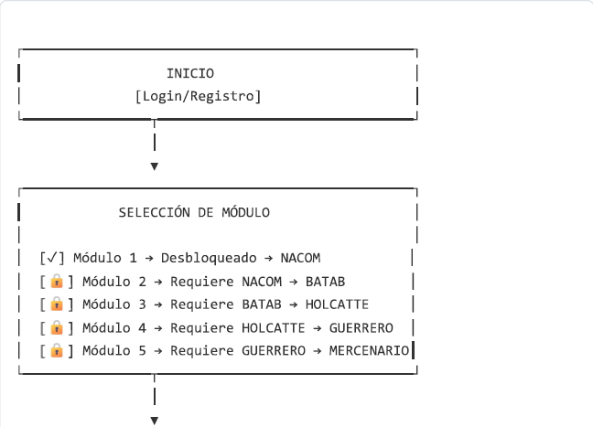
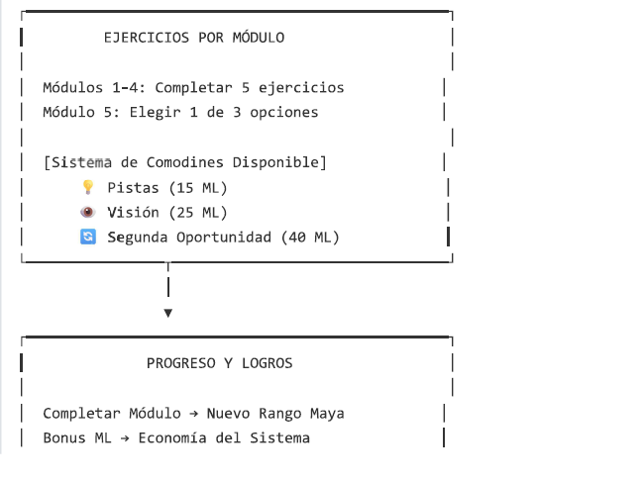
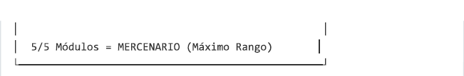

Certificación Final - Rango MERCENARIO


Al Completar los 5 Módulos

RANGO: MERCENARIO
Máximo nivel en la jerarquía militar maya

- Certificado digital de completación
- 150 ML de bonus final
- Badge de MERCENARIO
- Acceso a estadísticas completas
- Reconocimiento en tabla de líderes

Resumen de Progresión de Rangos

Rango Maya Módulos Completados ML Acumuladas (mínimo) Status

NACOM | 1 | 280 | Iniciado
BATAB | 2 | 610 | Explorador
HOLCATTE | 3 | 965 | Analítico
GUERRERO | 4 | 1345 | Crítico
MERCENARIO | 5 | 1850 | Maestro

Sistema de Comprensión Lectora Gamificado - v6.0 Basado en los niveles de Daniel Cassany I Rangos Mayas
© 2025 - Documento de Implementación

